threaduri SO

#include <pthread.h>
-Atunci cand utilizam functii legate de threaduri, pe langa includerea headerului <pthread.h> trebuie sa includem biblioteca pthread in etapa de link-are a programului. Pentru a face asta, trebuie sa dam ca argument dupa numele fisierului ce va fi creat "-pthread" cand compilam programul.
int pthread_create(pthread_t* thread, const pthread_attr_t* attr, void* (*start_routine) (void *), void* arg)
-Functia executata trebuie sa aiba semnatura specifica, adica sa primeasca un parametru de tip void* iar rezultatul returnat sa fie de tip void*.
Argumente pthread_create
1. Primul argument al functiei pthread_create este un pointer de tip pthread_t*, in care functia va completa ID-ul thread-ului nou creat in caz de succes.
2. Al 2-lea argument al functiei sunt atributele threadului. Aceste atribute sunt de genul: Size-ul stackului pe care il are, nivelul de prioritate a threadului, "policy" de sincronizare (ex FIFO, round robin etc)
3. Al 3-lea argument este un pointer la functia ce va fi executata de thread.
4. Al 4-lea argument este argumentul transmis functiei de thread. Se poate trimite orice tip de date, chiar si create de utilizator. De obicei, daca vrem sa trimitem mai multe date creem un struct pentru acestea deoarece putem trimit DOAR UN ARGUMENT functiei.
In caz de succes, pthread_create returneaza 0.

pthread_join(pthread_t thread, void** return_of_function)
Functia pthread_join ne permite sa asteptam threadul "thread" dat ca argument in functie sa isi execute functia pe care o are si sa prindem rezultatul returnat de functie, prin void** return_of_function.
Asa trebuie neaparat sa arate semnatura functiei folosita de thread.

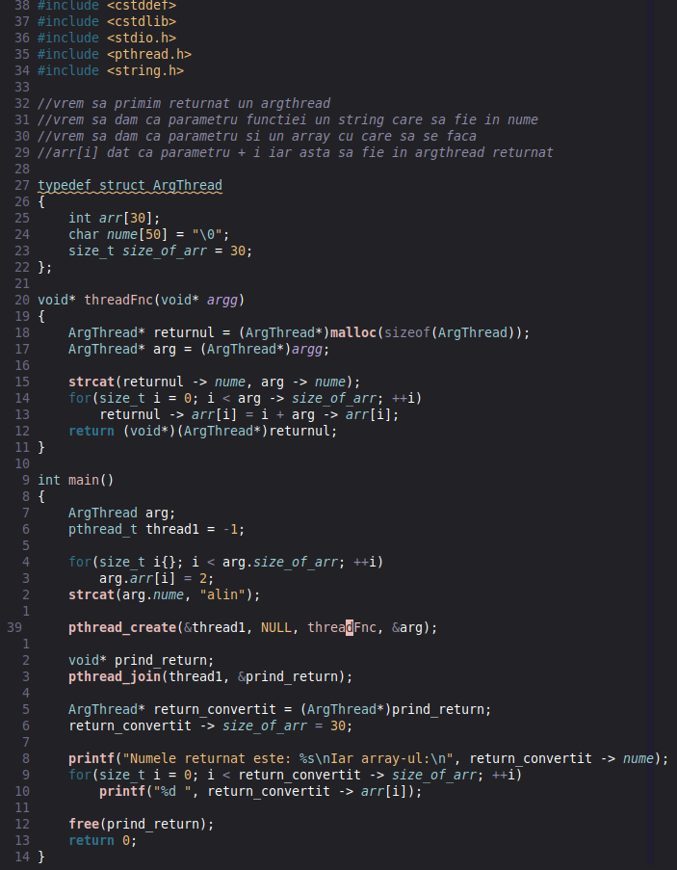
EX FOLOSIRE THREADURI

